**Урок 16 Плавлення та кристалізація**

**Мета уроку:** Сформувати уявлення про перехід речовини з одного агрегатного стану в інший; показати практичне застосування знань про процеси плавлення і кристалізації.

**Хід уроку**

*1. Чи можна стверджувати, що ртуть — завжди рідина, а повітря — завжди газ?*

*2. Чи відрізняються одна від одної молекули водяної пари та льоду?*

*3. У якому стані перебуває речовина в надрах зір?*

*4. Чому тверді тіла зберігають об’єм і форму?*

*5. У чому подібність і в чому відмінність кристалічних й аморфних речовин?*

*6. Як рухаються і як розташовані молекули в рідинах?*

*7. Чому гази займають весь наданий об’єм?*

*8. Наведіть приклади нанооб’єктів.*

*9. Які властивості наноматеріалів можуть забезпечити їх широке використання?*

**АКТУАЛІЗАЦІЯ ОПОРНИХ ЗНАНЬ ТА ВМІНЬ**

Чи замислювалися ви над тим:

Чому грудочка снігу в руці тане?

Чому утворюються крижані бурульки і коли вони утворюються — у відлигу чи, навпаки, в мороз?

Як охолодити трохи снігу без морозильної камери?

Чому шматочок свинцю можна розплавити в сталевій ложці, а шматочок сталі у свинцевій — не можна?

Вивчивши новий матеріал, ви зможете відповісти на ці запитання.

**. ВИВЧЕННЯ НОВОГО МАТЕРІАЛУ**

**1. Плавлення. Кристалізація. Температура плавлення**

**Плавлення — це процес переходу речовини з твердого стану в рідкий.**

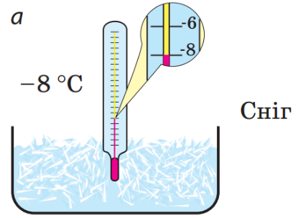***Проведемо дослід***

Простежимо зміну температури снігу в процесі його танення в теплій кімнаті.

*(Рисунок а)*

- температура снігу є нижчою за 0 °С;

- сніг не тане;

- температура швидко збільшується.

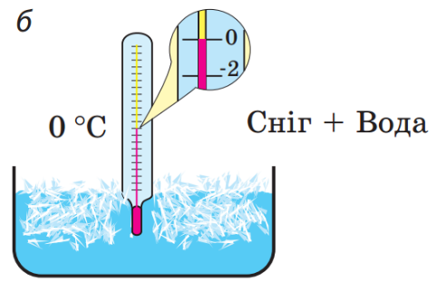

*(Рисунок б)*

- стовпчик термометра досягає позначки 0 °С

- температура перестає збільшуватись, а в склянці з’являється вода (сніг починає плавитися);

- перемішаємо воду із залишками снігу (температура суміші залишається незмінною).

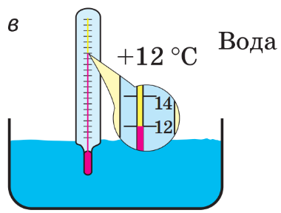

*(Рисунок в)*

- сніг повністю розплавився;

- температура починає зростати.

***Досліди показують, практично всі кристалічні речовини:***

***- починають плавитися після досягнення ними певної (власної для кожної речовини) температури;***

***- у процесі плавлення температура речовини не змінюється.***

**Температура плавлення — це температура, за якої тверда кристалічна речовина плавиться, тобто переходить у рідкий стан.**

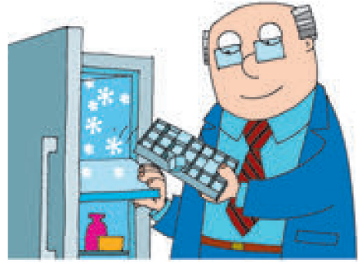***Проведемо дослід***

Поставимо посудину з водою в морозильну камеру. Вода з часом закристалізується, перетворившись на лід.

**Кристалізація — це процес переходу речовини з рідкого стану у твердий кристалічний.**

***Висновки:***

***1) процес кристалізації починається тільки після охолодження рідини до певної для цієї рідини температури;***

***2) під час кристалізації температура речовини не змінюється;***

***3) температура кристалізації речовини дорівнює температурі її плавлення.***

Температури плавлення (кристалізації) різних речовин досить сильно різняться. Так, температура плавлення:

спирт -115 °С; лід 0 °С; сталь 1400 °С; свинець 327 °С; вольфрам 3387 °С.

Температура плавлення (кристалізації) — це характеристика речовини, тому її визначають експериментально й заносять у таблиці *(див. табл. 2 Додатка).*

**2. Графік процесу плавлення та кристалізації**

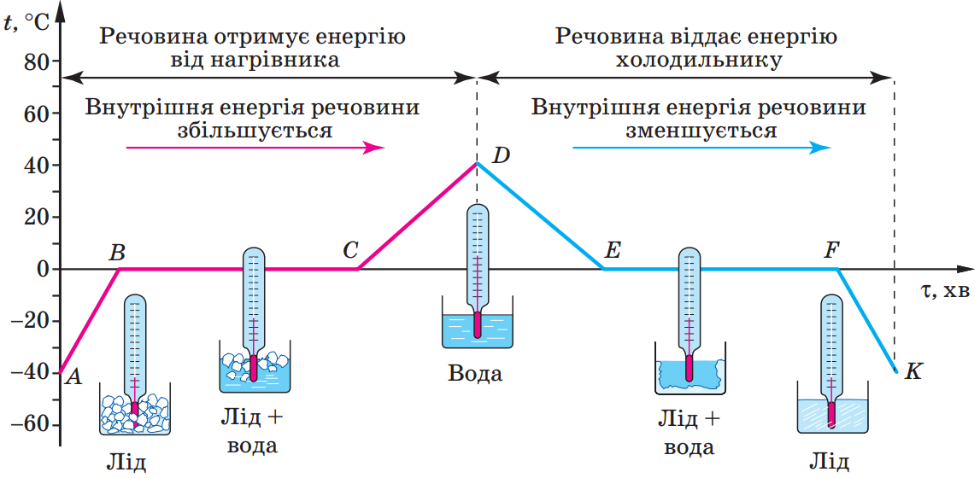

Розглянемо графік залежності температури кристалічної речовини (льоду) від часу її нагрівання та охолодження.

*Точка А:* температура льоду становила -40 °С.

*Ділянка АВ:* температура льоду збільшується (збільшується кінетична енергія коливального руху молекул води у вузлах кристалічної ґратки льоду).

*Ділянка ВС:* 0 °С лід починає плавитися, а його температура не змінюється. Уся енергія, що надходить від нагрівника, іде на руйнування кристалічної ґратки льоду. Внутрішня енергія льоду продовжує збільшуватися.

*Точка С:* Весь лід розплавився й перетворився на воду.

*Ділянка СD:* температура води починає зростати, тобто починає зростати кінетична енергія руху молекул.

*Точка D:* 40 °С, нагрівник вимкнули. Воду помістили в холодильник.

*Ділянка DЕ:* Температура почала падати. Кінетична енергія, а отже, швидкість руху молекул зменшуються.

*Точка Е:* 0 °С, відбувається кристалізація швидкість руху молекул зменшується настільки, що молекули вже не можуть перестрибувати з місця на місце.

*Ділянка ЕF:* молекули поступово займають фіксовані положення і до моменту завершення кристалізації всі молекули коливаються біля положень рівноваги.

*Точка F: в*ода переходить у стан із меншою внутрішньою енергією — повністю перетворюється на лід.

*Ділянка FК:* під час подальшої роботи холодильника замерзла вода (лід) холоне, а кінетична енергія коливального руху молекул зменшується.

**ЗАКРІПЛЕННЯ НОВИХ ЗНАНЬ ТА ВМІНЬ**

***Розв’язування задач***

1. Чому лід не відразу починає танути, якщо його внести з морозу в нагріту кімнату?

Температура танення льоду 0 °С. Тому, щоб сніг почав танути, він повинен нагрітися до 0 ° С.

2. Чому утворюються крижані бурульки і коли вони утворюються — у відлигу чи, навпаки, в мороз?

У сонячний, морозний день.

Щоб могли утворитися крижані бурульки, потрібно в один і той же час мати дві температури: для танення - вище нуля і для замерзання - нижче нуля.

Насправді так і є: сніг на схилі даху тане, тому що сонячні промені нагрівають його до температури вище нуля, а стікаючі краплі води біля краю даху замерзають, тому що тут температура нижча за нуль.

3. Чому обшивку космічних кораблів та ракет роблять з тугоплавких металів?

Оболонки космічних кораблів і ракет роблять з тугоплавких металів, тому що, рухаючись з великою швидкістю в щільних шарах атмосфери, вони нагріваються до високих температур і могли б розплавитися.

4. Чому шматочок свинцю можна розплавити в сталевій ложці, а шматочок сталі у свинцевій — не можна?

Шматочок свинцю можна розплавити в сталевій ложці, а шматочок сталі у свинцевій — не можна, так як температура плавлення свинцю - 327 °С, сталі – 1400 °С.

5. Чому взимку при тривалих стоянках виливають воду з радіатора автомобіля?

При тривалих стоянках взимку воду з радіаторів виливають для того, щоб вона не замерзла. При замерзанні вода розширюється і може зруйнувати двигун.

6. При сильних морозах для відновлення гладкості льоду каток заливають гарячою водою. Чому?

Від гарячої води лід трошки тане, відповідно зникають дрібні нерівності на льоду. А коли лід знову замерзає, то він стає гладенький.

7. Температура плавлення сталі 1400 °С. При згорянні пороху в каналі ствола гармати температура досягає 3600 °С. Чому ствол гармати не плавиться при пострілі?

Ствол гармати не плавиться, так як маса пороху, яка згорає невелика і кількості теплоти, що виділяється при їх згорянні недостатньо, щоб нагріти масивний ствол до температури плавлення. Крім того відбувається постійний теплообмін між стволом гармати і навколишнім середовищем.

8. При проведенні експерименту окремо нагрівали до 1000 °С алюміній, залізо, мідь, цинк, сталь, срібло і золото. В якому стані - рідкому або твердому - перебували ці метали при вказаній температурі?

Всі перераховані речовини мають наступні температури плавлення: залізо 1535 °С; мідь 1087 °С; цинк 420 °С; сталь 1400 °С; срібло 962 °С; золото 1065 °С. Отже при температурі 1000 °С в рідкому стані будуть цинк і срібло. Всі інші метали будуть перебувати в твердому стані.

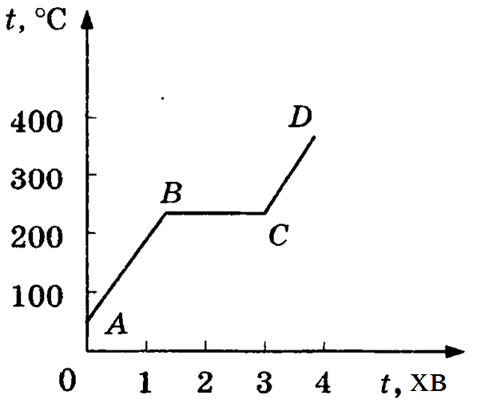

9. На малюнку наведено графік нагрівання і плавлення олова. Яким процесам відповідають ділянки графіка АD, ВС і СD? Як змінюється внутрішня будова олова протягом всього часу спостереження? Скільки часу тривав процес плавлення?

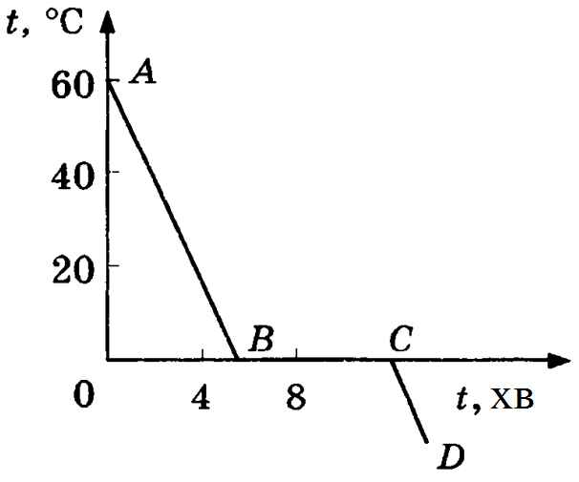10. На малюнку наведено графік кристалізації речовини. Яке це речовина? Яким процесам відповідають ділянки графіка АВ, ВС і СD? Як змінюється внутрішня будова речовини протягом усього часу спостереження?

**ПІДБИТТЯ ПІДСУМКІВ УРОКУ**

***Бесіда за питаннями***

*1. Який процес називають плавленням?*

*2. Як змінюється температура речовини в процесі плавлення?*

*3. Який процес називають кристалізацією?*

*4. Порівняйте температури плавлення (кристалізації) різних речовин.*

*5. Чи танутиме лід у холодильнику, температура в якому становить 0 °С? А чи кристалізуватиметься за такої температури вода?*

*6. Опишіть процеси, що відбуваються під час плавлення льоду та кристалізації води.*

**Домашнє завдання**

Вивчити § 11, Вправа № 11 (1 – 4)

Виконане Д/з відправте на Human,

Або на електрону адресу Kmitevich.alex@gmail.com